Перекладывающиеся полимино
Монатова А.А.¹, Осипова А.А.²
¹студент, ²доцент
Владимирский государственный университет имени Александра Григорьевича и Николая Григорьевича Столетовых
E-mail: any.m96@bk.ru, albina.a.osipova@yandex.ru

Полимино широко применяются в кристаллографии для моделирования дискретных структур, в частности, для построения двумерных моделей молекулярных кристаллов. Одной из самых важных задач, связанных с ними, является нахождение универсального алгоритма разбиения плоскости. Многие встречающиеся в практике важные инженерные задачи также связаны с полимино, например, оптимальное расположение фигур заданной формы.
Впервые термин «полимино» ввёл в употребление известный математик С. Голомб в работе 1953 г. [1]. Полимино - это «односвязная» фигура, составленная из квадратов. Односвязность фигуры означает, что каждый входящий в неё квадрат имеет, по крайней мере, одну сторону, общую с другим входящим в неё же квадратом.
Очень важной для приложений является возможность получения трансляционных полимино, т.е. заполняющих всю плоскость с помощью параллельных переносов.
Результаты, полученные в работе, базируются на применении метода «звезды», предложенного в 2000 г. В.Г. Журавлевым и позднее опубликованного в работе [2], и метода разбиения гексагональной развертки тора на перекладывающиеся области, рассмотренного в работах А.А. Осиповой (Абросимовой) впервые в работе [3].
Назовем полимино P перекладывающимся, если задано его разбиение на более мелкие полимино , такое, что их перекладывание вновь дает исходную фигуру.
ЖОСИМ – алгоритм построения перекладывающихся полимино.
Пусть на плоскости имеется квадратная сетка S, базис которой (e₁, e₂), e₁ = e₂ = e.
- Построим на ней параллелограмм K, стороны которого задаются векторами 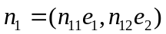, 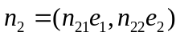, тогда координаты вершин параллелограмма опишем следующим образом 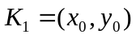, 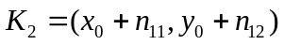, 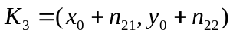, 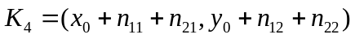, где 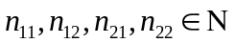, 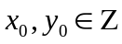.
- Проведем в параллелограмме K диагональ 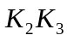. Внутри треугольника 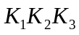 построим «звезду» C. Для этого выберем произвольную точку 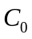 с целыми координатами и соединим ее с вершинами треугольника лучами 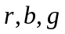 соответственно. Договоримся, что любой луч на плоскости может проходить только по границе сетки S, начинаться и заканчиваться только в вершинах сетки S.
- Построим на основе «звезды» C полимино. От вершин 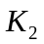, 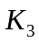, 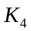 параллелограмма K будем откладывать луч , и соединять концы отложенных лучей и вершину квадрата лучами и . Получим полимино P, образованное шестью лучами трех типов , разбитое «звездой» C на три более мелких полимино 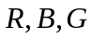. При этом, количество клеток сетки, образующих исходное полимино P будет равно значению определителя .
Для получения корректного результата с помощью алгоритма ЖОСИМ необходимо учесть следующее:
- лучи «звезды» С и их части не должны накладываться и пересекаться, а также не должно совпадать их направление;
- часть луча «звезды» может совпадать с частью луча полимино, но пересечения также не допустимы.
Теорема. Описанный выше алгоритм ЖОСИМ порождает трансляционные перекладывающееся полимино P с векторами трансляции параллелограмма K. Малые полимино также являются трансляционными, со своими векторами трансляции.
Рассмотренный метод позволяет не только строить трансляционные полимино P и их разбиения плоскости, но и трансляционные разбиения плоскости на три полимино , и трансляционные разбиения плоскости на порожденные полимино в отдельности. С помощью перекладывающихся полимино могут быть описаны молекулы кристаллов одинакового состава, но различной структуры (молекулы-изомеры).
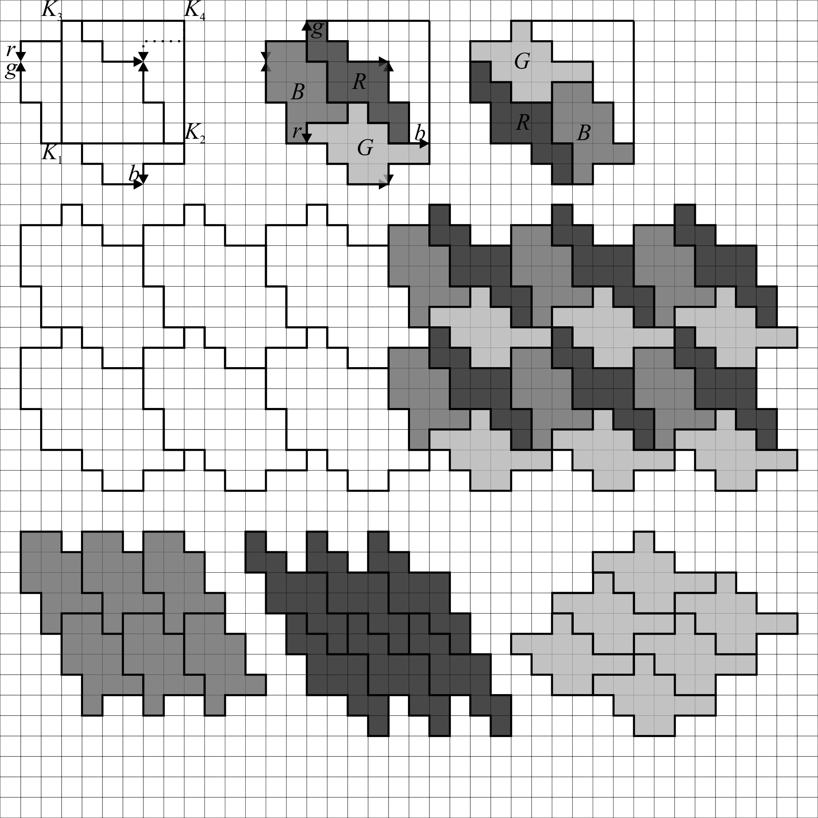

Литература

- Голомб, С. В. Полимино / С. В. Голомб; пер. с англ. В. Фирсова; предисл. и ред. И. Яглома. – М. : Мир, 1975. – 207 с.
- Журавлев, В.Г. Полимино с симметриями: учебное пособие для самостоятельной работы по математике/ В. Г. Журавлев, А. А. Осипова; Автоном. некоммерч. образоват. орг. высш. образования Центросоюза Рос. Федерации «Рос. ун-т кооперации», Владим. фил. – Владимир: ООО «Аркаим», 2016. – 48 с.
- Абросимова, А.А. Двумерное обобщение теоремы Гекке и сбалансированные слова/ А.А. Абросимова, В.Г. Журавлев// Алгебра и теория чисел: современные проблемы и приложения:тез. докл. VIII Международной конференции, посвященной 190-летию П.Л. Чебышева и 120-летию И.М. Виноградова (Саратов, 12-17 сентября 2011 г.). Саратов: Изд-во Сарат.ун-та. — 2011. — С.3-4.

